1. **编写目的：**

大学学习生活中，免不了活动聚会，但活动的组织协调问题往往是个麻烦事，时间、地点、人员、物资、场地等多种因素需要活动发起人一一解决，劳心费力，增加了不少负担，也可能因为活动协调决策问题而取消活动的举办，减少人际社交机会。

各种朋友聚会、约运动、约比赛、团体会议、部门出游等大小型活动需要大量的沟通协商，人员数目大，便存在多种活动组织变故出现的可能性，活动结束之后的兴奋心情也难以与他人分享，此外，大学生群体对于大型活动的资金支持也相对困难。因此，一个可以进行活动组织协调、群体社交、活动支持等一系列服务的APP趣组队正好解决了此类大众需求。

活动组织工具，提供熟人或半熟人之间组队聚会，提供陌生人组队娱乐，结合活动组织流程和需要，规划直线式操作的APP趣组队，方便用户快捷省心组织协调活动，让活动前期筹备变得更简单，不再成为组织者和意向发起活动人的困扰！

一款专为人际社交设计的移动端便捷活动组织工具，将树状沟通紧缩为直线流程操作，帮助活动发起人快速对活动进行协调及决策，轻松解决When、Where、What、Who、How这4个W和1个H的组织苦恼，并一站式对接活动所需的相关服务，如商家合作、寻找场地、物资购买等。

1. **开发成员：**

伍梅圳（美工设计），吴秋婉（运营策划），何志伟（安卓开发），何东强（前端）, 林宇堂（后台）

1. **开发进度：**

已完成软件基本功能的开发，软件进入调试阶段，并修改软件细节，添加个性功能，优化后台数据库管理。

1. **应用技术：**

开发语言：后端php，使用thinkPHP框架/界面java/前端html、css、js

开发平台：

1.系统：windows

2.开发工具：后端PHPstorm/安卓Android studio/前端sublime text

运行环境： 前后端windows+apache+mysql+php,安卓系统4.3以上

实现方式： 后端和前端代码部署在腾讯云服务器上，安卓端调用服务器上的接口

1. **详细功能：**

趣组队通过活动发起人设置时间、地点等可选项，分享活动链接的方式对时间、地点进行投票，用户响应活动即为参加，从而快速便捷地敲定活动的时间、地点及人员。

以下对趣组队APP功能做详细介绍：

1. **首页：**
2. 精彩展示：通过图片、文字描述等对已结束活动进行精彩展示，点击活动信息框即可浏览活动详情，用户可进行点赞、收藏、评论等互动。
3. 活动预告：用户可浏览各种公开的预告活动信息，点击活动信息框进入活动界面可响应活动参加并留言。
4. 首页可搜索活动、定位城市。

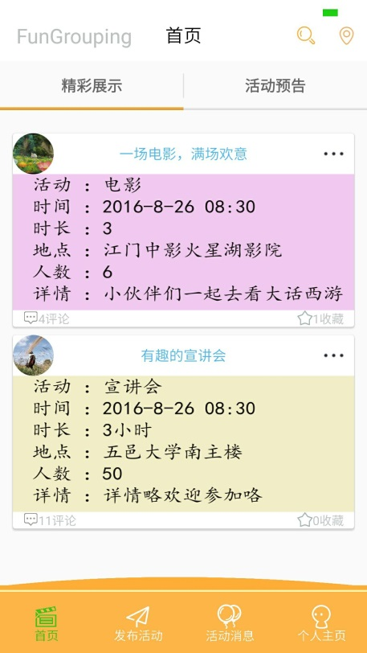

1. **发布活动：**活动发起人可选择活动类型或自定义活动，设置活动是否公开（公开即可在活动预告界面显示，接受其他用户参加），进入活动编辑界面进行时间、地点、参与人员登记设置、联系电话等信息编辑，进行活动的发布操作。

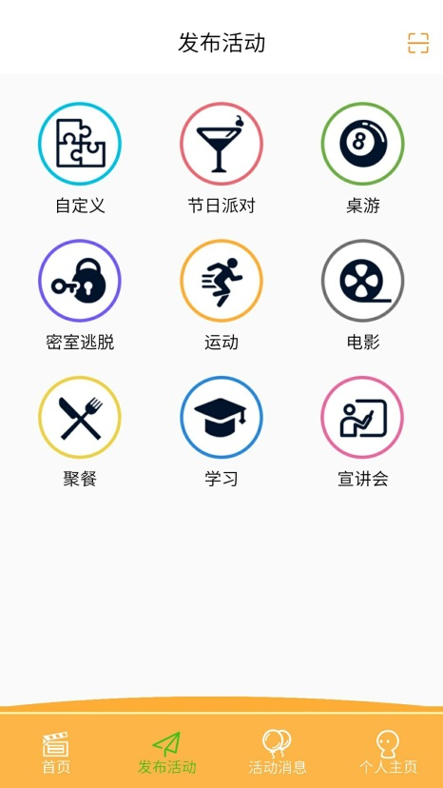

1. **活动消息：**
2. 展示区：界面顶部为商家、活动或APP的宣传展示区
3. 活动信息：“我创建的”、“我参与的”活动汇总功能模块，点击可浏览查看活动详情及动态。
4. 活动相关服务：APP特色功能模块，活动可寻找商家进行商业合作宣传支持，提供活动场地合作以及物资购买服务，点击即可浏览相关信息，右上角还可扫描二维码进入活动详情页。

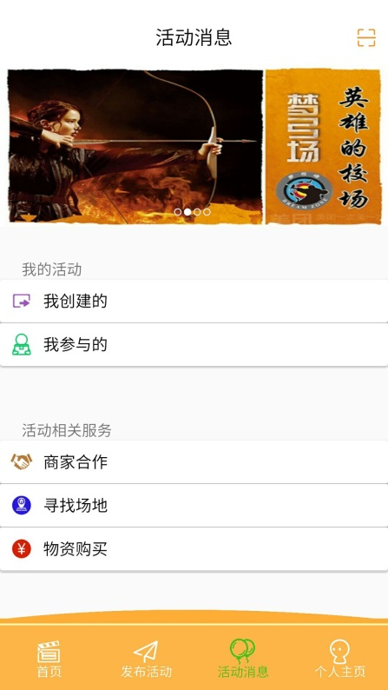

1. **个人中心：**

1）个人区域：显示头像、性别、昵称，可进行头像更换设置，编辑个人资料及页面背景图。

2）我的消息：显示用户对活动的参加提醒、活动评论、活动留言，可浏览其他评论并回复。

3）我的分享：收录用户往期自行分享创建的活动，点击可浏览活动详情。

4）我的收藏：收录用户往期自行收藏精彩的活动，点击可浏览活动详情。

5）设置：可进行软件设置，如隐私设置、消息提醒、清空缓存、修改密码、更换绑定手机号码、版6）本更新、邀请好友、问卷调查、关于我们等。

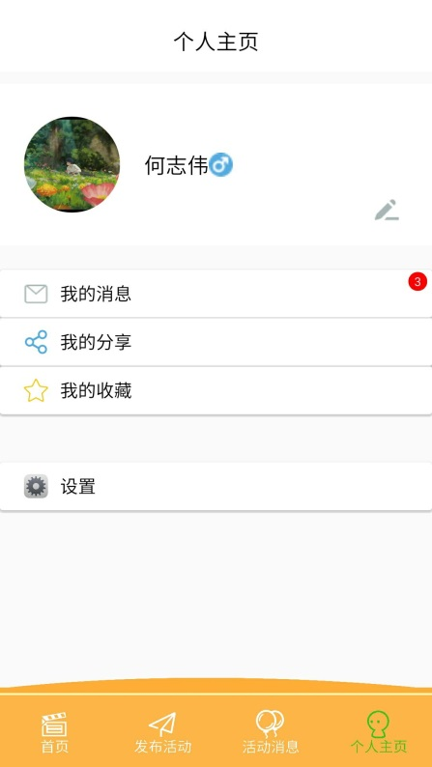

**注：更多页面截图见附件1**

1. **亮点和缺点：**

**亮点：**

1. 调用短信接口，手机接收短信验证码，实现注册、更换绑定手机号、更改密码，安全可靠。
2. 精彩展示的评论采取二级评论，并会在我的消息中提醒，实现分享者和浏览者的互动。
3. 设置活动的是否公开，即可预告活动吸引其他用户参与，也可确保用户小群体私密活动的有序进行不受影响，提升用户体验的满意度。
4. 发布活动即可生成活动专属二维码，扫描二维码即可响应活动进行选择编辑。
5. 长按“我创建的”中已结束的活动信息框可弹出对话框，进入分享界面，将活动信息转化为分享界面中的基本信息，修改活动标题、背景图颜色、增加活动描述、添加图片等多种编辑。
6. 软件运营团队定期组织高校主题活动，吸引用户使用APP，引入平台流量，并完善软件模块功能，开发个性功能。
7. 对接活动及商家合作渠道，活动相关所需资源可得到商家支持，商家觅得间接宣传，扩大知名度，两者共同促进，其间可收取费用作为平台盈利。此外，商家入驻收取平台费用、商家展示收取广告费等均可为平台实现盈利。
8. 国内少有类似的活动组织APP，其时间协调及决策功能在日常需求大，国外已有相关平台证明了这种模式的可行性，因此，此项目的市场前景十分可观。

**缺点：**

1. 界面UI设计有待优化，软件整体色彩需要协商统一，设定主题色彩以及设计登陆背景图。
2. 软件附属功能交互设计需要进一步完善，提高用户体验满意度。
3. 潜在的竞争对手资金实力雄厚，团队成员缺少社会阅历，市场业务开拓人员经验有所欠缺，管理能力有待提高
4. **后期计划：**
5. 在软件中嵌入活动群组聊天功能；
6. 增加一个固定时间内活动参与者募集的群组功能，到期群组自动解散；
7. 增加商家合作板块，如商家合作、寻找场地、物资购买等
8. 开发用户私聊社交功能
9. 继续深入挖掘软件特色功能

**队伍名称:**we five we fight

**日期：**2016年9月29日